САМООЦЕНКА ОБРАЗОВАТЕЛЬНОЙ ДЕЯТЕЛЬНОСТИ

Коммунальное государственное казённое предприятие «Ясли-сад «Берёзка» отдела образования города Шахтинска управления образования Карагандинской области
(наименование организации образования)

- Общие сведения об организации образования
1) | полное наименование организации образования.  на государственном языке:  Қарағанды облысы білім басқармасының Шахтинск қаласы білім бөлімінің «Берёзка» бөбекжайы» коммуналдық мемлекеттік қазыналық кәсіпорыны.  на русском языке:  Коммунальное государственное казённое предприятие «Ясли-сад «Берёзка» отдела образования города Шахтинска управления образования Карагандинской области.
2) | местонахождение организации образования (юридический адрес и адрес фактического местонахождения).  на государственном языке: .  Қазақстан, Қарағанды облысы, Шахтинск қаласы, Шахан кенті, 11/17 квартал, 25 ғимарат.  на русском языке:  Казахстан, Карагандинская область, город Шахтинск, посёлок Шахан, квартал 11/17, здание 25.
3) | контактные данные юридического лица (телефон, электронная почта, web-сайт):  телефон: 8(72156)33303  официальный сайт: ссылка на сайт https://krguo.edu.kz/content/view/631/321334195  e-mail: shahtinsk_berezka@krg.gov.kz
4) | контактные данные представителя юридического лица (Ф.И.О. руководителя, копия приказа о назначении на должность).  Представитель юридического лица Ихсанова Виктория Русаевна назначена на должность директора приказом ГУ “Отдела образования города Шахтинска” Управления образования Карагандинской области № 389 от 23 августа 2019 года.  копия приказа, ссылка https://drive.google.com/drive/folders/1ud0zDNogjyUv-lB-qwd8ETlEE4WxRJg2
5) | правоустанавливающие и учредительные документы (справка/ свидетельство о гос. регистрации либо перерегистрации юридического лица, устав).  Справка о государственной перерегистрации юридического лица БИН 9901140003686 выдана 14.01.2021г.  https://drive.google.com/drive/folders/1RTTp9bFmzetMwPkhpUrkkTAJf_7oBZv1  Организация образования в своей деятельности руководствуется уставом, который утвержден приказом № 2 руководителя ГУ “Управление экономики Карагандинской области” 08.01.2021 г.  Копия устава, ссылка  https://drive.google.com/drive/folders/1OV7KP47cq0CEnHkTgR-ah28YzKp6FWpf
6) | разрешительные документы (талон о направлении уведомления о начале деятельности в сфере дошкольного воспитания и обучения).  КГКП «Ясли - сад “Берёзка” Отдела образования города Шахтинска Управления образования Карагандинской области является юридическим лицом в организационно-правовой форме государственного предприятия на праве оперативного управления, реализующим общеобразовательные учебные программы дошкольного воспитания и обучения.  Направлено уведомление о начале деятельности осуществлено в электронной форме с использованием государственной информационной системы разрешений и уведомлений и государственного электронного реестра разрешений и уведомлений.  Талон уведомления о начале деятельности в сфере образования № KZ14RVK00049899 от 20.07.2023 года.  Копия уведомления, ссылка  https://drive.google.com/drive/folders/1zINZ-1S_HgLU2hXmorf3kpL7qKFSOKRL
- Анализ кадрового потенциала.
1) | Критерии к содержанию с ориентиром на результаты воспитания и обучения (прилагается таблица согласно приложению 2 к Методическим рекомендациям, заверенная подписью и печатью руководителя, ссылка https://drive.google.com/drive/folders/1svWYFK40OMKAMS2NDLmf0aag7B_mk2LV  штатное расписание педагогов за оцениваемый период,  ссылка https://drive.google.com/drive/folders/18a5lVv1EvJRrkbKo8AQ7x3wGG1jB2ALl  - соблюдение Типовых правил деятельности дошкольных организаций.  сведения о педагогах, имеющих высшее (послевузовское) педагогическое образование по соответствующему профилю или документ, подтверждающий педагогическую переподготовку, в том числе о педагогах, не имеющих базовое образование: 19 педагогов 1 из них в декретном отпуске.  высшее дошкольное образование - 10 педагогов (ЧУ “Академия Bolashak” “Дошкольное воспитание и обучение”),  высшее педагогическое образование - 3 педагога (ЧУ “Академия Bolashak” “Педагогика и психология”, Казахстанско-Российский университет “Дефектология педагог-дефектолог, логопед”, Кар ГУ им Е.А.Букетова “Казахский язык и литература”)  средне-специальное образование “Дошкольное воспитание и обучение” - 5 педагогов (Саранский гуманитарно -технический колледж им.Абая Кунанбаева “Дошкольное воспитание и обучение”)  средне-специальное образование “Учитель начальных классов” - 1 педагог (Саранский гуманитарно -технический колледж им.Абая Кунанбаева “Учитель начальных классов” переквалификация Дошкольное воспитание и обучение в Республиканском научно-методическом центре развития ТиПО и присвоения квалификации)
Должность педагогов | Шт. ед. | образование
Должность педагогов | Шт. ед. | высшее/ послевуз. | высшее/ послевуз. дошкольное | ср.спец./  общее средн. | сертификат о прохождении переподготовки по профилю | незаконченное
 |  |  |  |  |  | высшее/ послевуз. | ср.спец.
директор | 1 |  | 1
методист | 1 |  | 1
воспитатель | 14 |  | 8 | 5 | 1
учитель казахского языка | 1 | 1
учитель-логопед | 1 | 1
дефектолог | 0 | 0
педагог- психолог | 1 | 1
музыкальный руководитель | 0 | 0
Итого | 19 | 3 | 10 | 5 | 1

сведения о прохождении аттестации руководителей государственной организации образования один раз в три года (дата прохождения аттестации, номер приказа, категория (при наличии)
Директор Ихсанова В.Р. б/категории, решение АК и ЭС в августе 2023 года
Два педагога: Сафронова М.Н. и Кодола Л.В. ждут решение АК и ЭС в августе 2023 года
сведения о повышении/подтверждении уровня квалификационной категории педагогами не реже одного раза в пять лет:
Категория | 2014 год | 2015  год | 2016год | 2017 год | 2018 год | 2019год | 2020 год | 2021год | 2022 год | 2023  год
Педагог-мастер
Педагог-исследователь |  |  |  |  |  |  |  | 1 | 1
Педагог-эксперт |  |  |  |  |  |  | 1 |  | 1
Педагог-модератор |  |  |  |  |  |  |  |  |  | 1
Высшая категория |  |  |  |  | 2 | 1 | 1
Первая категория
Вторая категория |  |  |  |  |  | 5
Педагог |  |  |  |  |  |  |  | 3 | 1
Итого: |  |  |  |  | 2 | 6 | 2 | 4 | 3 | 1

сведения о повышении квалификации руководящих кадров, педагогов не реже одного раза в три года:
Должность | 2014год | 2015 год | 2016 год | 2017  год | 2018 год | 2019год | 2020  год | 2021 год | 2022 год | 2023 год
Директор |  |  |  |  |  |  |  | 1
Методист |  |  |  |  |  |  |  | 1
Педагог- психолог |  |  |  |  |  |  |  |  |  | 1
Учитель-логопед |  |  |  |  |  |  | 1
Воспитатели |  |  |  |  |  |  |  | 2 | 7 | 4
Учитель казахского языка |  |  |  |  |  |  |  |  | 1
Итого: |  |  |  |  |  |  | 1 | 4 | 8 | 5
Согласно, сведений Национальной образовательной базы данных из 19 педагогов КГКП «Ясли – сад «Березка» курсы повышения квалификации прошли 18 педагогов, т.к. 1 педагог находится в декретном отпуске.
- 18 (100%) педагогов – один раз в 3 года (в соответствии с пп. 12 п. 1 ст. 7 Закона Республики Казахстан «О статусе педагога», с изменениями от 3 мая 2022 года).
-Директор КГКП «Ясли – сад «Берёзка» прошла курсы повышения квалификации руководящих кадров. (г. Караганда NIS АО "Назарбаев интеллектуальные школы " Центр педагогического мастерства" 17 сентября 2021 года).
ВЫВОД: Повышение квалификации в соответствии с пп. 12 п. 1 ст. 7. Закона Республики Казахстан «О статусе педагога» - не реже одного раза в три года (с мая 2022 г.) прошли 19 педагогов, что составляет 100%.

- Контингент воспитанников
1.0 | Критерии к содержанию с ориентиром на результаты воспитания и обучения  таблица согласно приложению 3 к Методическим рекомендациям, заверенная подписью и печатью руководителя ЗА ОЦЕНИВАЕМЫЙ ПЕРИОД, ссылка https://drive.google.com/drive/folders/1wJxKdTiDB6NoH2uAPwyQ36KnPVr3bMha  - соблюдение Типовых правил деятельности дошкольных организаций.  Сведения о контингенте воспитанников по возрастам, в том числе с особыми образовательными потребностями:  сведения о наполняемости возрастных групп, в том числе с учетом детей с особыми образовательными потребностями по состоянию на 01.09.2021 года и по состоянию на 01.09.2022 года;  В КГКП «Ясли-сад «Березка» функционируют 8 групп, из них:  На 2021-2022 учебный год: средняя группа “Василек”, средняя группа “Жұлдыз”, старшая группа “Солнышко”, группа предшкольной подготовки “Рябинушка”, разновозрастная группа “Ромашка” посещают по 1 ребенку ООП  На 2022-2023 учебном год: старшые группы “Солнышко”, “Одуванчик” и разновозрастную группу “Ромашка” посещают 3 ребенка ООП.  Сведения о наличии разных возрастных групп в КГКП ясли-сад «Берёзка»  2021-2022 учебный год  Согласно, главы 5 пункт 22 «Об утверждении государственных общеобязательных стандартов дошкольного воспитания и обучения, начального, основного среднего и общего среднего, технического и профессионального, послесреднего образования» от 31 октября 2018 года № 604  Возрастная периодизация и возрастные группы (возраст детей – полных лет на начало учебного года):  1. Младшие группы: от 2-х лет «Малышка», «Тюльпан» комплектование детей рождённых (сентябрь-декабрь-2018 года; январь – август 2019 года).  2. Средние группы: от 3-х лет «Василек»», «Жулдыз» комплектование детей рождённых (сентябрь-декабрь -2017 года, январь – август 2018 года).  3. Старшие группы: от 4-х лет «Солнышко», «Одуванчик» комплектование детей рождённых (сентябрь – декабрь 2016 года, январь-август 2017 года).  4. Группа предшкольной подготовки: от 5-ти лет. «Рябинушка» комплектование детей рождённых (сентябрь – декабрь 2015 год, январь-август 2016 год);  5. Разновозрастная группа: «Ромашка» (от 3 лет / от 4 лет / от 5 лет):  -(от 3-х лет)- комплектование детей рождённых (сентябрь-декабрь -2017 года, январь – август 2018 года);  -(от 4-х лет)- комплектование детей рождённых (сентябрь – декабрь 2016 года, январь-август 2017 года).  -(от 5 лет) - комплектование детей рождённых (сентябрь – декабрь 2015 год, январь-август 2016 год)  2022-2023 учебный год:  Согласно п.25 «Об утверждении государственных общеобязательных стандартов дошкольного воспитания и обучения, начального, основного среднего и общего среднего, технического и профессионального, послесреднего образования» от 03.08.2022 года №348 «Возрастные группы на 2022-2023 учебный год формируются в дошкольной  организации к началу учебного года с учетом возраста детей, достигших полных лет на  календарный год. Группы сформированные до 2022-2023 учебного года формируются  согласно рекомендациям, указанным в письме Министерства просвещения No 4-3/65-И от  15 сентября 2022 года.  1. Младшая групп: «Малышка» - комплектование детей, рождённых (январь-декабрь 2020 года- будет согласно приложения 1 к приказу Министра просвещения Республики Казахстан от 09 сентября 2022 года №394 «Типовой учебный план дошкольного воспитания и обучения для детей ясельного возраста» как младшая группа (дети 2-х лет);  2. Средние группы: «Тюльпан», «Жұлдыз», «Василек» (комплектование детей, рождённых (сентябрь-декабрь 2018 года (и январь-декабрь 2019 года- будет согласно приложения 2 к приказу Министра просвещения Республики Казахстан от 09 сентября 2022 года №394 «Типовой учебный план дошкольного воспитания и обучения для детей дошкольного возраста», как средняя группа) (дети 3-х лет);  3. Старшие группы: «Солнышко», «Одуванчик» (комплектование детей, рождённых (сентябрь-декабрь 2017 года (и январь-декабрь 2018 года- будет согласно приложения 2 к приказу Министра просвещения Республики Казахстан от 09 сентября 2022 года №394 «Типовой учебный план дошкольного воспитания и обучения для детей дошкольного возраста», как старшая группа (дети 4-х лет);  4. Предшкольная группа: «Рябинушка» (комплектование детей, рождённых (сентябрь-декабрь 2016 года (и январь-декабрь 2017 года) будет согласно приложения 3 к приказу Министра просвещения Республики Казахстан от 09 сентября 2022 года №394 «Типовой учебный план дошкольного воспитания и обучения для детей дошкольного возраста», как предшкольная группа (дети 5-ти лет).  5. Разновозрастная группа: «Ромашка».  (дети 5-ти лет) - комплектование детей рождённых сентябрь-декабрь 2016 года и январь-декабрь 2017 года).  (дети 4-х лет) - комплектование детей рождённых (сентябрь-декабрь 2017 года и январь-декабрь 2018 года).  Сведения о движении контингента обучающихся (воспитанников);  Сведения о размещении государственного образовательного заказа в организациях образования  Согласно правил «Об утверждении Правил размещения государственного образовательного заказа на дошкольное воспитание и обучение, среднее образование, дополнительное образование детей и на подготовку кадров с техническим и профессиональным, послесредним образованием с учетом потребностей рынка труда», Приказ Министра просвещения Республики Казахстан от 27 августа 2022 года № 381. в 2021 году КГКП «Ясли-сад «Березка » был внесен в перечень поставщиков услуг по дошкольному воспитанию и обучению для размещения государственного образовательного заказа 210 мест Договор ГУ “Отдел образования г.Шахтинска “ УО КО № 02 от 04.02.2021 на сумму 100816000 тг., Договор ГУ “Отдел образования г.Шахтинска “ УО КО № 12 от 04.02.2021 г. на сумму 19974000тг. Выделено всего в 2021 году сумма 120790000 тг. Сумма выделяемой стоимости на одного ребенка составляла – 41717 тенге.  В 2022-2023 учебный год был размещен государственный заказ на 210 мест Договор ГУ “Отдел образования г.Шахтинска “ УО КО № 25 от 28.01.2022 г на сумму 13721000тг., Договор ГУ “Отдел образования г.Шахтинска “ УО КО № 45 от 31.01.2022 г. на сумму 5011000тг., Договор ГУ “Отдел образования г.Шахтинска “ УО КО № 81 от 14.03.2022 г на сумму 84813000 тг, Договор ГУ “Отдел образования г.Шахтинска “ УО КО № 82 от 14.03.2022 г. на сумму 23350000 тг, Договор ГУ “Отдел образования г.Шахтинска “ УО КО № 149 от 14.06.2022 г. на сумму 2972000тг. Выделено всего в 2022 году сумма 129867000 тг. сумма выделяемой стоимости на одного ребенка составляет – 46189 тенге. Государственный образовательный заказ на дошкольное воспитание и обучение размещается на официальном сайте ГУ «Отдела образования города Шахтинска» Управления образования Карагандинской области  Требования к сроку воспитания и обучения:  - соблюдение требований при формировании возрастных групп с учетом возраста детей  2021-2022 учебный год  Возрастная периодизация и возрастные группы (возраст детей – полных лет на  начало учебного года) следующие:  1) ясельный возраст – 0-3 года:  младенческий возраст – от рождения;  ранний возраст – от 1-го года (группа раннего возраста);  младший возраст – от 2-х лет (младшая группа);  2) дошкольный возраст – 3-6 лет:  средний возраст– от 3-х лет (средняя группа);  старший возраст – от 4-х лет (старшая группа);  предшкольный возраст - от 5-ти лет (предшкольная группа, предшкольный класс).  2022-2023 учебный год  - соблюдение требований при формировании возрастных групп с учётом возраста детей  Возрастная периодизация следующая:  1) ясельный возраст – дети 0 (новорожденные дети) - 2 года;  2) дошкольный возраст – дети 3 - 5 лет.  25. Возрастные группы формируются в дошкольной организации к началу учебного года с учетом возраста детей, достигших полных лет на календарный  год:  группа раннего возраста – дети 1 года;  младшая группа –дети 2-х лет;  средняя группа – дети 3-х лет;  старшая группа – дети 4-х лет;  предшкольная группа, предшкольный класс школы (лицея, гимназии) – дети  5-ти лет.  - соблюдение сроков освоения типовой учебной программы ДВО до приёма воспитанника в 1 класс:  - соблюдение сроков освоения типовой учебной программы ДВО до приема воспитанника в 1 класс  2021-2022 учебный год  Срок освоения типовой учебной программы дошкольного воспитания и обучения –5 лет.  2022-2023 учебный год  Срок освоения содержания Типовой учебной программы – 5 лет, в одной возрастной группе – 1 год.
  Наименование группы | Возрастная группа | Кол-во детей | из них
  Наименование группы | Возрастная группа | Кол-во детей | дети 1 года | дети 2-х лет | дети 3-х  лет | дети 4-х  лет | дети 5-ти лет
  2021 – 2022 учебный год
  младшая группа “Малышка” | младшая | 20 |  | 20
  младшая группа “Тюльпан” | младшая | 20 |  | 20
  средняя группа “Василек” | средняя | 22 |  |  | 22
  средняя группа “Жұлдыз” | средняя | 22 |  |  | 22
  старшая группа “Солнышко” | старшая | 22 |  |  |  | 22
  старшая группа “Одуванчик” | старшая | 22 |  |  |  | 22
  группа предшкольной подготовки “Рябинушка” | предшкольная подготовка | 22 |  |  |  |  | 22
  разновозрастная группа “Ромашка” | разновозрастная | 17 |  |  | 2 | 2 | 13
  2022 – 2023 учебный год
  младшая группа “Малышка” | младшая | 20 |  | 20
  средняя группа “Тюльпан” | средняя | 22 |  |  | 22
  средняя группа “Василек” | средняя | 25 |  |  | 25
  средняя группа “Жұлдыз” | средняя | 25 |  |  | 25
  старшая группа “Солнышко” | старшая | 22 |  |  |  | 23
  старшая группа “Одуванчик” | старшая | 22 |  |  |  | 23
  предшкольная группа “Рябинушка” | предшкольной подготовки | 24 |  |  |  |  | 24
  разновозрастная группа “Ромашка” | разновозрастная | 17 |  |  |  | 2 | 15
  Наименование группы | Всего детей | из них детей  с ООП | из них по возрастам, в том числе с ООП
  Наименование группы | Всего детей | из них детей  с ООП | дети 1 года, включая детей с ООП | дети 2-х лет включая детей с ООП |  | дети 3-х  лет включая детей с ООП | дети 4-х  лет включая детей с ООП | дети 5-ти лет включая детей с ООП
  2021 – 2022 учебный год
  младшая группа “Малышка” | 20
  младшая группа “Тюльпан” | 20
  средняя группа “Василек” | 22 | 1 |  |  |  | 1
  средняя группа “Жұлдыз” | 22 | 1 |  |  |  | 1
  старшая группа “Солнышко” | 22 | 1 |  |  |  |  | 1
  старшая группа “Одуванчик” | 22
  группа предшкольной подготовки “Рябинушка” | 22 | 1 |  |  |  |  |  | 1
  разновозрастная группа “Ромашка” | 17 | 1 |  |  |  |  |  | 1
  2022 – 2023 учебный год
  младшая группа “Малышка” | 20
  средняя группа “Тюльпан” | 22
  средняя группа “Василек” | 25
  средняя группа “Жұлдыз” | 25
  старшая группа “Солнышко” | 22 | 1 |  |  |  |  | 1
  старшая группа “Одуванчик” | 22 | 1 |  |  |  |  | 1
  предшкольная группа “Рябинушка” | 24
  разновозрастная группа “Ромашка” | 17 | 1 |  |  |  |  |  | 1
  Наименование группы | Сведения о движении детей
  Наименование группы | кол-во детей на начало уч.года | кол-во прибывших в течение уч.года | кол-во выбывших в течение  уч.года | кол-во детей на конец уч.года
  2021 – 2022 учебный год
  младшая группа “Малышка” | 20
  младшая группа “Тюльпан” | 20
  средняя группа “Василек” | 22
  средняя группа “Жұлдыз” | 22 |  | 1 | 21
  старшая группа “Солнышко” | 22 |  | 7 | 15
  старшая группа “Одуванчик” | 22 | 2 | 2 | 22
  группа предшкольной подготовки “Рябинушка” | 22
  разновозрастная группа “Ромашка” | 17 |  | 1 | 16
  2022 – 2023 учебный год
  младшая группа “Малышка” | 20
  средняя группа “Тюльпан” | 22 | 3 |  | 25
  средняя группа “Василек” | 25
  средняя группа “Жұлдыз” | 25
  старшая группа “Солнышко” | 22
  старшая группа “Одуванчик” | 22
  предшкольная группа “Рябинушка” | 24 |  | 1 | 23
  разновозрастная группа “Ромашка” | 17
- Учебно-методическая работа
1) | Критерии к содержанию с ориентиром на результаты воспитания и обучения  - соответствие рабочих учебных планов и организованной деятельности требованиям государственного общеобязательного стандарта дошкольного воспитания и обучения и типовому учебному плану дошкольного воспитания и обучения  В 2021-2022 учебном году детский сад работал согласно требованиям Государственного общеобязательного стандарта дошкольного воспитания и обучения Республики Казахстан, утвержденный приказом Министра образования и науки Республики Казахстан от 5 мая 2020 года №182; Типовой учебной программы дошкольного воспитания и обучения, утвержденной приказом Министра образования и науки Республики Казахстан от 6 марта 2020 года №90; на основе Типового учебного плана дошкольного воспитания и обучения детей от 1 года до приема в 1 класс с казахским языком обучения, Типового учебного плана дошкольного воспитания и обучения детей от 1 года до приема в 1 класс с русским языком обучения, утвержденных приказом Министра образования и науки Республики Казахстан от 12 мая 2020 года №195;  В 2022-2023 учебном году детский сад работает на основании «Государственного общеобязательного стандарта дошкольного воспитания и обучения» утвержденный приказом Министра просвещения Республики Казахстан от 3 августа 2022 года № 348 (зарегистрирован в Реестре государственной регистрации нормативных правовых актов под № 29031) и типовому учебному плану дошкольного воспитания и обучения (далее-ТУП ДВО), утверждённые приказом Министра образования и науки Республики Казахстан от 20 декабря 2012 года № 557 (зарегистрирован в Реестре государственной регистрации нормативных правовых актов под № 8275);  рабочие учебные планы за оцениваемый период, 2021-2022 учебный год, 2022-2023 учебный год: ссылка https://drive.google.com/drive/folders/10oc1sq-UbWD-U8kVYUeYJNZ5-7rXlsrv  распределение организованной деятельности за оцениваемый период, 2021-2022 учебный год, 2022-2023 учебный год: ссылка https://drive.google.com/drive/folders/1VPnsNwYU4hGOETQt30SV8HOFCjpMs6A3  При составлении расписания организованной деятельности учитывалось следующее:  - стабильность, то есть расписание составляется на весь учебный год, содержит только занятия, предусмотренные типовыми учебными планами в объеме, соответствующем возрастной периодизации каждой группы;  - непрерывность учебного процесса;  - целесообразность чередования видов занятий в зависимости от сложности их усвоения и требований санитарных норм и правил.  - учет умственной работоспособности воспитанников, все занятия планируются в первую половину дня;  - распределение занятий между воспитателями и специалистами.  Разработанные и утвержденные индивидуальные учебные планы для детей с особыми образовательными потребностями за оцениваемый период (при наличии), 2021-2022 учебный год (2 ребенка: Надикова Николь, Фаткуллин Тимур), 2022-2023 учебный год (2 ребенка: Надикова Николь, Фаткуллин Тимур) :  Воспитание и обучение детей в инклюзивных группах осуществляется по сокращенным программам разработанным педагогами детского сада (в соответствии с рекомендациями областной ПМПК и индивидуальными особенностями воспитанников группы) и утверждаются в начале каждого учебного года.  https://drive.google.com/drive/folders/1-qQnLmDvntgwDkJygqmdvUGS-ZVhOBnE  Работа специалистов строится с учетом рекомендаций областного ПМПК  https://drive.google.com/drive/folders/1DCCN-S6EiiGgINHEAEfZM6Qfg0VFvbVa  -осуществление образовательной деятельности в соответствии с типовой учебной программой дошкольного воспитания и обучения и образовательными программами (вариативной, индивидуальной, адаптированной, дополнительной)  Разработанные и утвержденные образовательные программы (вариативные, индивидуальные, адаптированные, дополнительные) за оцениваемый период, ссылка  https://drive.google.com/drive/folders/1BaviLygXUYpON5vStrxMW6VGq5a_k9Vu  Вариативный компонент: согласно рабочего учебного плана на 2021-2022 учебный год  Вариативный компонент Типового учебного плана дошкольного воспитания и обучения обеспечивает организацию педагогического процесса с учетом возрастной периодизации по образовательным областям ГОС ДВО: «Здоровье», «Коммуникация», «Творчество», «Познание», «Социум». В рамках реализации вариативного компонента для групп с русским и казахским языком воспитания и обучения используются программы:  - в средних группах (от 3 лет) с русским языком обучения на вариативный компонент отводится 0,5 часов: «Мелкая моторика»;  - в старших группах (от 4 лет) с русским языком обучения на вариативный компонент отводится 1,5 часа: 1 час- «Детская журналистика»; 0,5- «Юный зритель»;  - в группах предшкольной подготовки ( от 5-ти лет) с русским языком обучения на вариативный компонент отводится 2 часа: 1 час – «Детская журналистика»; 1час- «Юный зритель».  Перспективный план организованной деятельности за оцениваемый период, ссылка https://drive.google.com/drive/folders/19jepM4gmwhIgI-kpQwqFCjnUDPtp52g4  2021-2022 учебный год:  https://drive.google.com/drive/folders/1UuGu18Mq1yRMNTtujv4UnnIlpPj4pKTX  2022-2023 учебный год:  https://drive.google.com/drive/folders/1_qij-e2fWSc55rrZkmIACCCdCyeElIlj  Циклограмма воспитательно-образовательного процесса за оцениваемый период, ссылка https://drive.google.com/drive/folders/1nbZ0UDIBcp0fsS0A2r44heXe26EGi6Ws  2021-2022 учебный год:  https://drive.google.com/drive/folders/1LvBW_v3BSKIZGZbBFjqaRDmg-j9Ceo52  2022-2023 учебный год:  https://drive.google.com/drive/folders/10Rgn3fVtVISUOOXfPLsNoOTL_gQCkSGF
2) | Критерии к максимальному объему учебной нагрузки воспитанников:  - соответствие и соблюдение требований к максимальному объему учебной нагрузки воспитанников  2021-2022 учебный год  Максимальный объем учебной нагрузки воспитанников устанавливается в типовых учебных планах. Объем учебной недельной нагрузки для детей с казахским языком обучения следующий:  1) группа раннего возраста (от 1-го года) - 7 часов с продолжительностью 7-10  минут;  2) младшая группа (от 2-х лет) - 9 часов с продолжительностью 10-15 минут;  3) средняя группа (от 3-х лет) - 11 часов с продолжительностью 15-20 минут;  4) старшая группа (от 4-х лет) – 12 часов с продолжительностью 20-25 минут;  5) предшкольная группа, предшкольный класс (от 5-ти лет) – 17 часов с продолжительностью 25-30 минут;  Объем учебной недельной нагрузки для детей с русским языком обучения следующий:  1) группа раннего возраста (от 1-го года) - 7 часов с продолжительностью 7-10  минут;  2) младшая группа (от 2-х лет) - 9 часов с продолжительностью 10-15 минут;  3) средняя группа (от 3-х лет) - 11,5 часов с продолжительностью 15-20 минут;  4) старшая группа (от 4-х лет) - 12,5 часов с продолжительностью  20-25 минут;  5) предшкольная группа, предшкольный класс (дети от 5-ти лет) – 18 часов с  продолжительностью 25-30 минут.  2022-2023 учебный год  Максимальный объем учебной нагрузки воспитанников определяется в Типовых учебных планах дошкольного воспитания и обучения для детей ясельного возраста (1-2-х лет) и для детей дошкольного возраста (3-5-ти лет).  При разработке учебных планов дошкольного воспитания и обучения соблюдается максимальный объем учебной нагрузки воспитанников с учетом возрастных, психофизиологических возможностей и особенностей воспитанников.
- Учебно-материальные активы
1) | Критерии к содержанию с ориентиром на результаты воспитания и обучения:  - соблюдение Типовых правил деятельности дошкольных организаций  Сведения о здании  тип здания типовое  год постройки 1963  вид отопления центральное  проектная мощность 210  потребность в проведении текущих ремонтных работ.  наличие горячей воды  используется помещение собственное  наличие видеонаблюдения внутренних 17 камер и наружных 11 камер  наличие запасных выходов 7  наличие только теплых туалетов  Сведения об обеспечении оборудованием и мебелью в соответствии с приказом МОН РК от 22.01.2016 года № 70.  Здание детского сада расположено на благоустроенном участке. Территория ограждена металлическим забором, озеленена разнообразными насаждениями. По периметру здания предусмотрено наружное электрическое освещение. Здание подключено к городским инженерным сетям: холодному водоснабжению, канализации, отоплению.  Для людей с ограниченными возможностями все условия созданы. Для безбарьерной среды имеются оборудованные пандусы, не скользкое покрытие на крыльце и входной площадке, контрастная покраска первой и последней ступени лестницы, подъемник для инвалидов, рельефные и тактильные полосы, расширенный дверной проем в санузлы, наличие поручней и крючков для костылей, речевые информаторы и маяки, звуковой маяк, маркировка помещений, тактильные направляющие.  Для создания безопасных условий имеются комплект оборудования с системой контроля и управления доступа, средствами охранной сигнализации, комплекты оборудования системы видеонаблюдения с видеокамерами, система пожарной сигнализации с голосовым оповещением. Подъездные пути к зданию отвечают всем требованиям пожарной безопасности. Имеется действующая пожарная сигнализация и автоматическая система оповещения при пожаре и ЧС, голосовое оповещение и тревожная кнопка при ЧС. Имеется наружное видео наблюдение, которое осуществляют 13 видеокамер, для внутреннего - установлены 17 видеокамер.  Состояние здания, территории дошкольной организации, а также групповых ячеек и вспомогательных помещений постоянно поддерживается в хорошем состоянии. Все помещения соответствуют санитарно-гигиеническим требованиям. Сделан косметический ремонт коридора, групповых помещений и приемных В 2023 году установлена новая спортивная площадка, оснащенная современным оборудованием. Капитальный ремонт проводился в 2014 году.  КГКП «Ясли-сад «Березка» обеспечен оборудованием и мебелью в соответствии с приказом МОН РК от 22 января 2016 года №70 «Об утверждении норм оснащения оборудования и мебелью организаций дошкольного, среднего образования, а также специальных организаций образования».  В дошкольной организации для осуществления связи и электронной переписки имеется высокоскоростной интернет. В наличии 19 современных компьютеров. Интерактивных досок в комплекте с доступом в интернет – 2. Скорость интернета по договору Мбит/с – 100.  Каждая возрастная группа оборудована мебелью, где имеются столы и стулья, кровати, игровые центры по интересам, секции для игрушек и книг, магнитная доска, шкафы для одежды, шкафы для полотенец. Для воспитателей имеется стол письменный, стул, учебная зона – шкафы для методических пособий, книг, шкаф гардеробный.  Во всех группах в наличии учебные и игровые материалы для развития коммуникативных навыков – 24 из 24 рекомендуемых наименований; для развития познавательных, интеллектуальных навыков – 30 из 33 наименований; для творческих навыков и исследовательской деятельности – 33 из 33 наименований; для оздоровления и развития двигательных навыков – 11 из 13 наименований; для развития социальных навыков и командной работы – 3 из 4 наименований.  Педагоги всех групп и специалисты обеспечены компьютерами, принтерами.  Прогулочные участки оснащены беседками, песочницами, горками, качелями, спортивным оборудованием, малыми архитектурными формами. На асфальтированной площадке нанесена разметка для организации игровой и познавательной деятельности. На территории разбиты цветники клумбы.  Медицинский блок соответствует всем требованиям СанПиНа РК и состоит из кабинета медсестры, изолятора и процедурного кабинета. Лицензия медицинского кабинета в наличии за № 21013868 от 31.03.2021 года, выдана Департаментом Комитета медицинского и фармацевтического контроля Министерства здравоохранения РК по Карагандинской области. В медицинском кабинете работают медсестра и диетсестра, сертификаты имеются. Для медицинского обслуживания детей в медицинском блоке имеются следующие оборудования: ростомер, весы, кварцевая лампа, медицинский стол, кушетка.  Кабинеты директора, бухгалтера оборудованы всем необходимым: мебелью, шкафами для книг, документацией по номенклатуре, компьютерами, телефоном, принтерами, сейфом, где хранятся нормативно-правовые документы. В кабинете директора имеются веб камера, усилитель с микрофоном для оповещения, мониторы с видеорегистраторами; государственная символика Республики Казахстан.  В методическом кабинете имеются библиотека методической литературы, нормативная документация, дидактические пособия для занятий, картины, УМК, информационные стенды, шкафы для документации, столы для заседаний, принтеры, брошюровальное оборудование, проектор с экраном на треноге, моноблоки с доступом в интернет.  Совмещенные музыкальный и физкультурный зал, так как детский сад образца старого типового не имеет спортивного зала.  В музыкальном зале созданы все условия для развития музыкальных способностей детей. Музыкальный зал оснащен ноутбуком, современным телевизором. Имеются стулья детские, учебная зона – шкафы для методических пособий, детских музыкальных, национальных инструментов, кукол в национальных костюмах. Для организованной деятельности по музыке имеется синтезатор -1, музыкальный центр с микрофоном - 1, аккордеон -1, домбра -1, ноутбук-1, телевизор -1, ноутбуки -1, а также мебель, оборудование и пособия для проведения организованной деятельности, праздников, развлечений, театрализованных представлений. В наличии: дидактические игры, музыкальные инструменты, атрибуты для танцев, элементы декораций, ширмы, фонограммы программных музыкальных произведений, портреты композиторов.  Физкультурное оборудование: имеются шкафы для спортивного инвентаря, деревянные гимнастические стенки, скамейки, дуги, ребристые доски, баскетбольный щит и корзины, мишени, дуги для подлезания, гимнастические маты. Мелкий инвентарь: разные виды мячей, обручи, гимнастические палки, скакалки, шнуры, ленты, мешочки с песком, кегли, кольцебросы, лыжи, хоккейные клюшки, тоннели для лазания., скакалки.  В 2023 году построена новая физкультурная площадка с крытой трибуной.  В кабинете казахского языка созданы все условия для разнообразной деятельности детей при изучении государственного языка. Имеются материалы по ознакомлению с традициями, бытом, культурой казахского народа; методическая и детская литература, настольно-печатные игры, дидактический материал и интерактивные игрушки (balbala.kz), мебель. Кабинет оснащен интерактивной доской в комплекте.  В кабинете логопеда столы для рисования песком с подсветкой, бизиборд – развивающий кубик, оборудование Монтессори, настенное зеркало с подсветкой, наборы дидактических игр на постановку звука, набор индивидуальных зеркал для работы с артикуляцией детей.  В детском саду функционирует совмещенный кабинет психолога и робототехники.  В кабинете психолога имеется оборудование: сухой бассейн, мягкие модули, наборы дидактических игр, напольные методические пособия по развитию психологических процессов, игры для развития мелкой моторики.  Кабинет робототехники, оснащен интерактивной доской, всем необходимым оборудованием и легоматериалами: магнитно-маркерная доска, соревновательные столы для занятий робототехникой, УМК "Алгоритмика пчелки», Lego education STEAM PARK, УМК "Звездный путь", альбомы, пособия.  Вывод. КГКП «Ясли-сад «Берёзка», в соответствии с нормативами, полностью оснащен оборудованием и мебелью. Существует потребность в проведении текущих и капитальных ремонтных работ групповых помещений и прогулочных площадок.  Таблица согласно приложению 4 к Методическим рекомендациям, заверенная подписью и печатью руководителя, ссылка https://drive.google.com/drive/folders/1gRgnIBjHChqwcy35XEBfcY4eSHAmU5Ds  Перечень основных средств из данных бухгалтерской отчетности утвержденная организацией образования и согласованная органом управлением образования (инвентаризационная опись), ссылка https://drive.google.com/drive/folders/1gRgnIBjHChqwcy35XEBfcY4eSHAmU5Ds
Информационные ресурсы и библиотечный фонд
Сведения о наличии учебно-методических комплексов
Учебно методическим комплексом пользуются все педагоги детского сада. Методический комплекс имеется на все возрастные группы: младшая группа (дети 2х лет), средняя группа (дети 3-х лет), старшая группа (дети 4-х лет), предшкольная группа. Рабочая тетрадь и методическое руководство на виды деятельности: Физическая культура. Художественная литература. Развитие речи. Сенсорика. Рисование Лепка. Аппликация. Ознакомление с окружающим миром. Логика. Основы грамоты. Естествознание. Қазақ тілі. Формирование элементарных математических представлений
Таблица 5 к Методическим рекомендациям, в том числе накладные на учебно-методические комплексы, ссылка https://drive.google.com/drive/folders/1qjkrIOnAO21C0FuICoz0rBrbq__cop2T
- Оценка знаний воспитанников
1) | Критерии к содержанию с ориентиром на результаты воспитания и обучения:  - наличие результатов обучения воспитанников предшкольного возраста, обеспечивающих мониторинг развития ребенка и являющихся основой планирования его индивидуального развития:  2021-2022 учебный год  Содержание базового дошкольного воспитания и обучения направлено на формирование компетентностей ребенка как результата образовательной деятельности. Содержание образования реализуется через 5 образовательных областей «Здоровье», «Комммуникация», «Познание», «Творчество» и «Социум».  С целью отслеживания уровня развития умений и навыков детей на каждом возрастном этапе в образовательной области и подобласти используется система индикаторов. Индикаторы позволяют педагогам проводить мониторинг достижений воспитанников, выстраивать планы индивидуального развития ребенка.  Этапы проведения мониторинга:  - стартовый – сентябрь;  - промежуточный – январь;  - итоговый – май.  Результаты исследования являются предметом обсуждения педагогического коллектива, затем на их основе выстраивается дальнейшая работа педагогического коллектива с детьми. Итоговый этап мониторинга каждого учебного года показал эффективность выбранных форм и методов работы педколлектива с детьми.  2022-2023 учебный год  Критерии мониторинга способствуют формированию у детей в соответствии с возрастом их физического развития, коммуникативных, познавательных, интеллектуальных, творческих навыков, исследовательских способностей, социально-эмоциональных навыков и являются ожидаемыми результатами от содержания организованных деятельностей:  1) физическая культура (адаптивной физической культуре для детей с ООП);  2) плавание (при наличии плавательного бассейна);  3) развитие речи;  4) художественная литература;  5) основы грамоты;  6) казахский язык;  7) сенсорика;  8) основы математики;  9) конструирование;  10) ознакомление с окружающим миром;  11) рисование;  12) лепка;  13) аппликация;  14) музыка.  Методы получения результатов мониторинга:  - наблюдение за детьми во время организованной деятельности и игры;  - беседа;  - анализ детских рисунков, поделок и другое.  Результаты обучения воспитанников предшкольного возраста, обеспечивающих мониторинг развития ребенка за оцениваемый период,  2021-2022 учебный год:  группа предшкольной подготовки “Рябинушка (дети от 5 лет)  мониторинг: https://drive.google.com/drive/folders/1W7XKF6WmiMJ2FyQ5XAUOV8nvrx0_Cqek  разновозрастная группа “Ромашка” (дети от 3, 4, 5 лет)  мониторинг: https://drive.google.com/drive/folders/1_C3nMwi_Sraidpbdq2GxRYgy2zfAJhHK  2022-2023 учебный год:  группа предшкольной подготовки “Рябинушка” (дети 5-ти лет) https://docs.google.com/spreadsheets/d/18c9_2wuBmOeZmVuEKfiHHZMWF_UU3LaYFyv7vHpFuPY/edit  разновозрастная группа “Ромашка” (дети 4-х, 5-ти лет) https://docs.google.com/spreadsheets/d/1oSAsKI7AribDmqkW9tx-GTUwjxRJtDvTAxxMqzwxK64/edit  Индивидуальная карта развития ребенка за оцениваемый период (ГРУППЫ ПРЕДШКОЛЬНОЙ ПОДГОТОВКИ),  2021-2022 учебный год:  группа предшкольной подготовки “Рябинушка (дети от 5 лет)  https://drive.google.com/drive/folders/1u93mH3vJrog4nK5OCiXxLpOAJOYLtsvY  разновозрастная группа “Ромашка” (дети от 3, 4, 5 лет)  https://drive.google.com/drive/folders/1FjR9IcmdJe-d6JKFmLOVFnAMWhUTgkrQ  2022-2023 учебный год:  группа предшкольной подготовки “Рябинушка” (дети 5-ти лет) https://docs.google.com/spreadsheets/d/18c9_2wuBmOeZmVuEKfiHHZMWF_UU3LaYFyv7vHpFuPY/edit  разновозрастная группа “Ромашка” (дети 4-х, 5-ти лет) https://docs.google.com/spreadsheets/d/1oSAsKI7AribDmqkW9tx-GTUwjxRJtDvTAxxMqzwxK64/edit  - наличие и анализ результатов мониторинга (стартовый) развития воспитанников:  Оценка и измерение качества освоения детьми средних, старших и предшкольных групп базового содержания дошкольных образовательных программ показало, что оцениваемый период уровень развития ключевых компетентности большинства детей, соответствуют требованиям Государственного общеобязательного стандарта образования РК по дошкольному воспитанию и обучению.  Индивидуальная карта развития ребенка за оцениваемый период (БЕЗ ГРУППЫ ПРЕДШКОЛЬНОЙ ПОДГОТОВКИ),  2021-2022 учебный год  https://drive.google.com/drive/folders/19TRdO9jDvetAv7LB2XYOUSPH32Y1n3gV  2022-2023 учебный год  https://drive.google.com/drive/folders/1HqUrrFjx0ZE7XjuCYMovmwS3jIiziC1e  Результаты мониторинга (стартовый) развития воспитанников за оцениваемый период,  2021-2022 учебный год https://drive.google.com/drive/folders/1A1gCFlue1JJyy2e1Fu0PSIB0ZDrFO0ut  стартовый https://drive.google.com/drive/folders/1uelfjQuvhbdkAjVhARQ9zHKD8-hhTIrd  2022-2023 учебный год  https://drive.google.com/drive/folders/1HqUrrFjx0ZE7XjuCYMovmwS3jIiziC1e  2021-2022 учебный год  Стартовый мониторинг  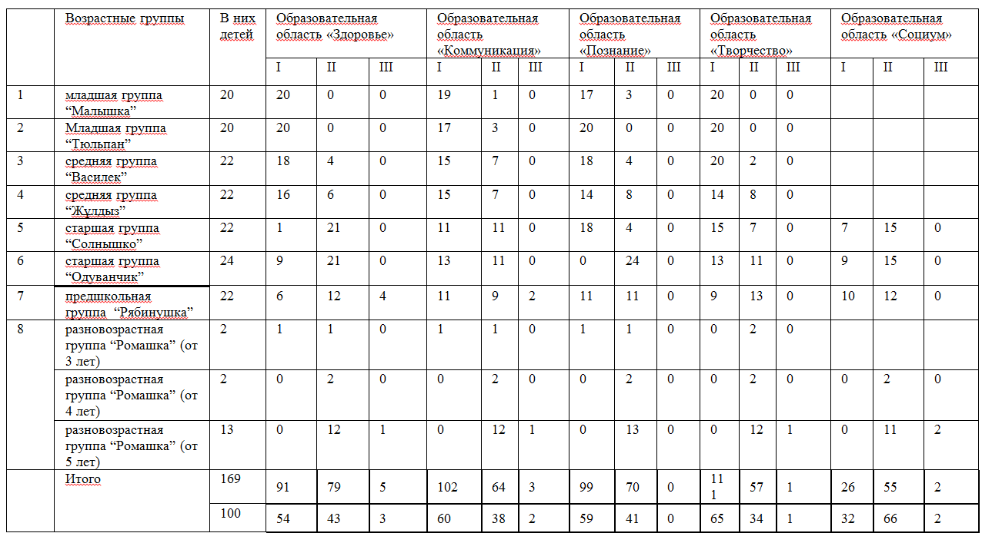  Итоговый мониторинг  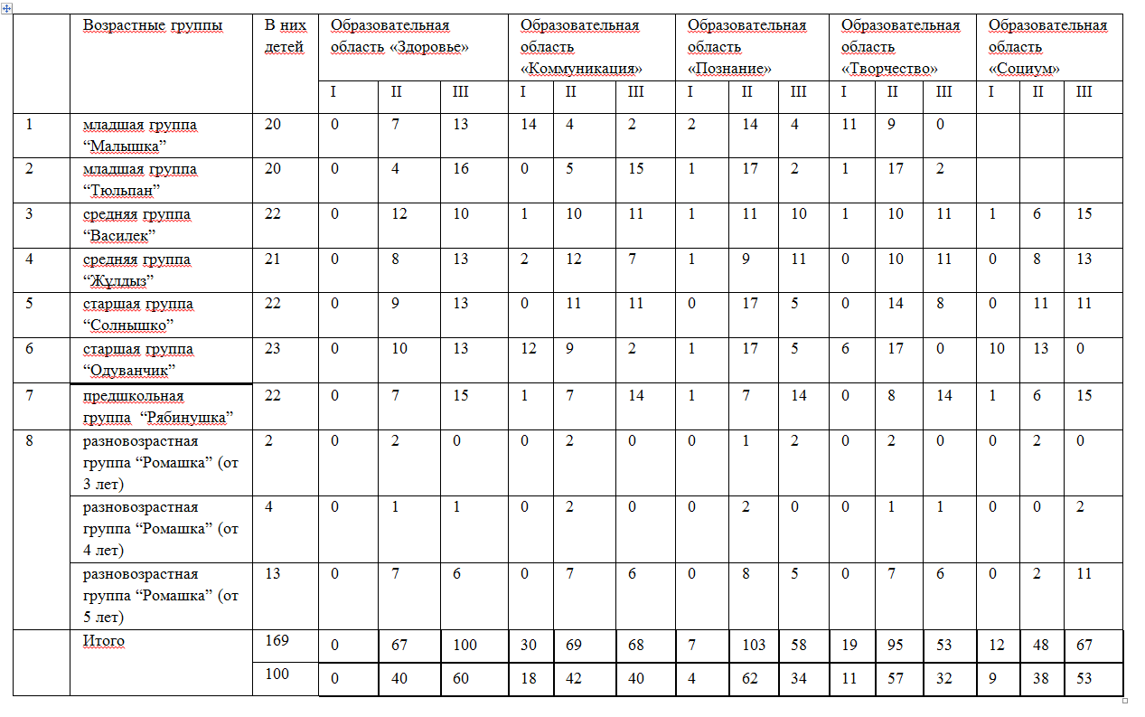  2022-2023 учебный год  Стартовый мониторинг  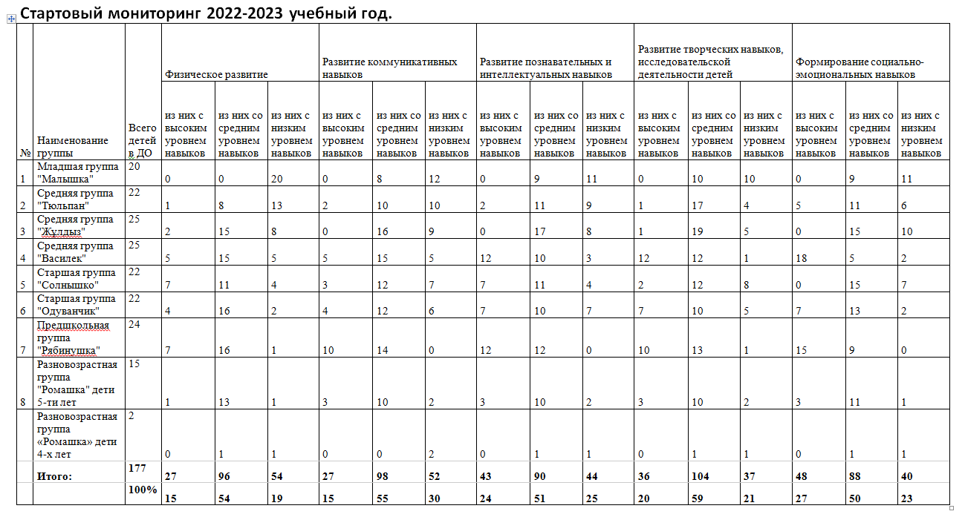  Итоговый мониторинг  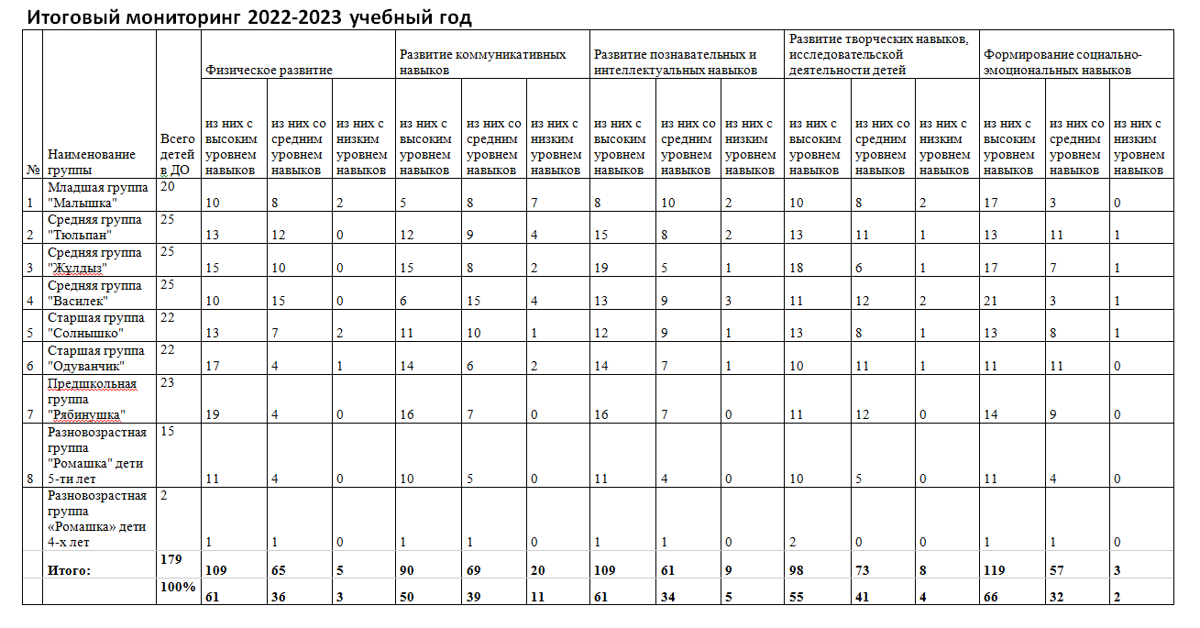  Индивидуальная карта развития ребенка за оцениваемый период (БЕЗ ГРУППЫ ПРЕДШКОЛЬНОЙ ПОДГОТОВКИ), ссылка https://drive.google.com/drive/folders/14RjL-9ZWoe54i0y4aUtRwmxPqXyOXQga  - наличие и анализ результатов мониторинга достижений воспитанников (итоговый) с учетом возраста детей согласно приложению к Типовой учебной программе: (РАСПИСАТЬ)  Результаты мониторинга достижений воспитанников (итоговый) с учетом возраста детей за оцениваемый период,  ссылка https://drive.google.com/drive/folders/16jeHrgRVcRUN3AQmcsHZ5-FAFGt6xBvy  2021-2022 учебный год  https://drive.google.com/drive/folders/1A1gCFlue1JJyy2e1Fu0PSIB0ZDrFO0ut  итоговый https://drive.google.com/drive/folders/1bGHc0uGbnc_sgabU1d9fWd7S6dwxXQ7z  2022-2023 учебный год  https://drive.google.com/drive/folders/1HqUrrFjx0ZE7XjuCYMovmwS3jIiziC1e  Индивидуальная карта развития ребенка за оцениваемый период (БЕЗ ГРУППЫ ПРЕДШКОЛЬНОЙ ПОДГОТОВКИ),  ссылка https://drive.google.com/drive/folders/14RjL-9ZWoe54i0y4aUtRwmxPqXyOXQga
- Опрос участников образовательного процесса и др.
1) | Анализ результатов опроса участников образовательного процесса по определению уровня удовлетворенности предоставляемыми образовательными услугами  В анкетировании приняло участие - 19 педагогов, что составило 100%. Педагогам были предложены 19 вариантов вопроса. Соответствие требований дошкольной организации, создание условий педагогов для активного участия в образовательном процессе и повышения квалификации, получение эффективной помощи, изучение эмоционально – психологической поддержки, условия труда, стиль работы администрации, изучение эффективной работы по предупреждению и разрешению конфликтов между воспитанниками, родителями, педагогами, в соответствии учебно – методической помощи, качества питания, стиль управления работы администрации.  По результатам анкетирования выяснено, что 100% педагогов удовлетворены работой администрации детского сада. Созданы условия для профессиональной деятельности, что способствует для творческого и успешного роста педагогов. При опросе на вопрос «В дошкольной организации установлено правило - для проверяющих собирались денежные средства» педагоги дали ответ «Не согласен» - 42% , «Полностью не согласен» - 58%, так как в саду для проверяющих не собираются денежные средства.  В анкетировании приняло участие - 39 родителей, что составило 100%. Родителям было предложено 13 вопросов анкеты, это изучение мотивации детей, изучение благоприятной атмосферы в детском саду, удовлетворённость родителей работой воспитателей, удовлетворённость родителей работой специалистов, соблюдение педагогической этики, имеется ли прогресс в развитии ребёнка. Обучающая и воспитательная работа в дошкольной организации, питание детей соответствует ли требованиям, удовлетворённость качеством информации об успехах и поведении своих детей, улучшения питания, проводится ли консультативная помощь в вопросах развития, оказание материальной помощи детскому саду.  По результаты анкетирования родителей позволило выяснить, что 97 % опрошенных (38 человек) удовлетворены работой КГКП «Ясли – сада «Березка». Минимальный процент 3% был выявлен по ответам «Вы удовлетворены деятельностью других специалистов дошкольной организации», «Отмечаете ли Вы развитие вашего ребенка», «Вы довольны организацией работы детского сада».При опросе на вопрос «Оказываете ли вы материальную помощь дошкольной организации» родители дали ответ «Не согласен» - 49% , «Полностью не согласен» - 51%, так как в саду родителями не оказывается материальная помощь.  Свод результатов опроса участников образовательного процесса, ссылка https://drive.google.com/drive/folders/1t2bSgxrygKn7Q2A-OnoOngzimRBnG8xe
  Респонденты | Всего по списку | Приняли участие в опросе | % участия | Результат опроса
   |  |  |  | всего вопросов | кол-во положительных ответов | доля (%)  положительных ответов
  Педагоги | 19 | 19 | 100% | 19 | 361 | 100%
  Родители воспитанников группы предшк.подготовки | 39 | 39 | 100% | 13 | 468 | 97%
10. Недостатки и замечания: Не укомплектован педагогический состав.

11. Пути их решения: рассылка в учебные заведения запрос на выпускников
12. Выводы и предложения.
чтобы в детском саду был укомплектован педагогический состав необходимо после окончания учебных заведений выпускникам дать право работать год как педагогу-стажеру без сдачи ОЗП, так как у выпускников в выпускных экзаменах перед получением дипломов уже должно быть сдача ОЗП.

Приложение 4
к Критериям оценки
организаций образования
Лист оценивания
Коммунальное государственное казённое предприятие «Ясли-сад «Берёзка» отдела образования города Шахтинска управления образования Карагандинской области
(наименование организации образования)
№ | Критерии оценивания | Содержание оценивания измерителя, соответствующего организации образования | Измерители | Баллы
1 | Доля педагогов, имеющих высшее (послевузовское) педагогическое образование по соответствующему профилю или документ, подтверждающий педагогическую переподготовку |  | 100% | 5
1 |  |  | 95 - 99 %
1 |  |  | 80 - 94 %
1 |  |  | менее 80 %
2 | Доля педагогов, которые не реже одного раза в пять лет повышали/подтверждали уровень квалификационной категории (в том числе руководителей не реже одного раза в три года) |  | 100% | 5
2 |  |  | 95 - 99 %
2 |  |  | 80 - 94 %
2 |  |  | менее 80 %
3 | Доля педагогов, прошедших курсы повышения квалификации педагогов (в том числе руководителей, заместителей руководителя) не реже одного раза в три года |  | 100% | 5
3 |  |  | 95 - 99 %
3 |  |  | 80 - 94 %
3 |  |  | менее 80 %
4 | Оснащенность оборудованием и мебелью организаций образования в соответствии с приказом Министра образования и науки Республики Казахстан от 22 января 2016 года № 70 (зарегистрирован в Реестре государственной регистрации нормативных правовых актов под № 13272) |  | 100%
4 |  |  | 95 - 99 % | 4
4 |  |  | 80 - 94 %
4 |  |  | менее 80 %
5 | Создание условий для лиц с особыми образовательными потребностями в соответствии с приказом Министра образования и науки Республики Казахстан от 12 января 2022 года № 6 (зарегистрирован в Реестре государственной регистрации нормативных правовых актов под № 26513) |  | 100%
5 |  |  | 95 - 99 % | 4
5 |  |  | 80 - 94 %
5 |  |  | менее 80 %
6 | Обеспеченность учебно-методическими комплексами для дошкольных организаций в соответствии с приказом Министра образования и науки Республики Казахстан от 22 мая 2020 года № 216 (зарегистрирован в Реестре государственной регистрации нормативных правовых актов под № 20708) |  | 100%
6 |  |  | 95 - 99 % | 4
6 |  |  | 80 - 94 %
6 |  |  | менее 80 %
7 | Соответствие наполняемости возрастных групп (в разрезе групп) |  | 100% | 5
7 |  |  | 95 - 99 %
7 |  |  | 80 - 94 %
7 |  |  | менее 80 %
8 | Анализ результатов опроса родителей | от 80 % до 100% респондентов удовлетворены уровнем подготовки воспитанников |  | 5
8 | Анализ результатов опроса родителей | от 65% до 79 % респондентов удовлетворены уровнем подготовки воспитанников
8 | Анализ результатов опроса родителей | от 50 % до 64 % респондентов удовлетворены уровнем подготовки воспитанников
8 | Анализ результатов опроса родителей | менее 50 % респондентов удовлетворены уровнем подготовки воспитанников
9 | Анализ результатов опроса педагогов | от 80 % до 100% респондентов удовлетворены уровнем создания условий для качественного обучения и воспитания |  | 5
9 | Анализ результатов опроса педагогов | от 65% до 79 % респондентов удовлетворены уровнем создания условий для качественного обучения и воспитания
9 | Анализ результатов опроса педагогов | от 50 % до 64 % респондентов удовлетворены уровнем создания условий для качественного обучения и воспитания
9 | Анализ результатов опроса педагогов | менее 50 % респондентов удовлетворены уровнем создания условий для качественного обучения и воспитания

Председатель комиссии:
директор ________________________Ихсанова В.Р.
Члены комиссии:
методист ________________________Балюк О.С
методист ________________________Кодола Л.В.
психолог ________________________Ким О.А.
логопед__________________________Креккер Т.Е.
воспитатель______________________Сафронова М.Н.
бухгалтер________________________Роот Н.А.

Секретарь_______________________Алпарова О.А.

